【快速入门】
进入主界面后，点击菜单栏的Option，选择词汇表，点击OK，然后看中文输入英文，回车键确认即可。
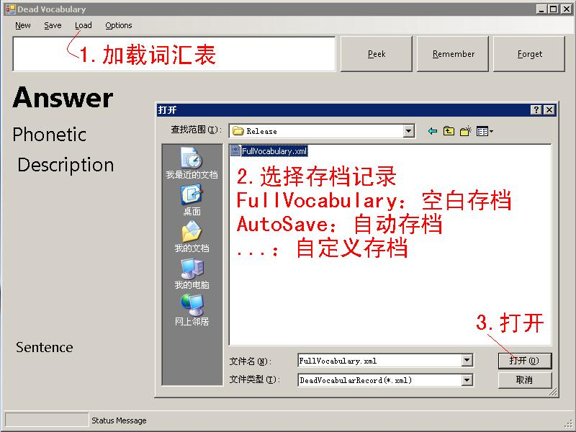
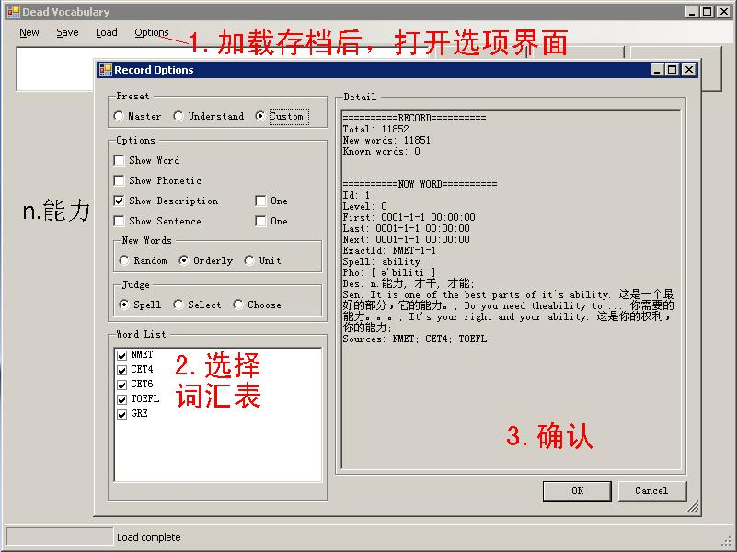

【进阶教程】
关于存档：
Save：存档至自己的学习记录（*.xml）。
Load：从自己的学习记录或自动存档中读取（*.xml）。
每测试50个词及关闭窗口时自动存档。

关于学习选项：
在Option中的改动都将在下一单词出现时生效！
在Option中有两个预设模式：Master，可以熟练掌握单词拼写；Understand，学会根据英文快速反应中文一次。
Master模式：看到中文后，根据回忆输入英文，按下回车确认。若拼写正确，将自动进入下一单词；若拼写错误，将看到完整单词卡片，直至拼写正确才能进入下一单词。在输入中，按下空格键可获得提示；若词汇过于简单，已经记忆熟练，可在拼写完成后加上一个加号( + )，该词将永不再次出现。
Understand模式：看到英文后，根据自己的印象，按下Remember（键盘”[”）或Forget（键盘”]”）；若对意思有所犹豫，可按下Peek进行验证（键盘”\”），再进行选择，此时按下Forget将直接跳至下一单词。
两种模式不建议共享存档。

【高级功能】
软件介绍：
该软件根据艾宾浩斯遗忘曲线，吸收了市场上现有的大量背单词软件的优缺点，自动规划每个单词的学习计划，其最大的特点在于，只要有时间，背单词就好了^_^没有每日固定计划的压迫，没有词汇顺序的惯性记忆，没有联想记忆法的多余记忆负荷，只要你需要，随时把最需要学习的单词摆在你面前。

关于主界面：
New：从符合规范的Excel词汇表解码（需安装Office2010，且解码耗费时间较长，建议直接加载空白存档FullVocabulary.xml）。
Save：保存当前存档至自定义文件。
Load：加载存档。
Option：修改当前存档学习设置（建议在第一次设置完毕后不再进行改动）。
Peek（\）：完整显示当前词汇卡（不进行判定）。
Remember（[）：无条件判定正确，并进入下一词条。
Forget（]）：无条件判定错误，第二次点击时进入下一词条。
空格：提示
回车：判定拼写
注记框：设定自己的注记语。

Option说明：
预设：Master，掌握拼写；Understand，掌握大意；Custom，完全自定义。
Show word：显示拼写
Show phonetic：显示音标
Show description：显示解释
One（Description）：随机显示一个词性
Show sentence：显示例句
One（Sentence）：随机显示一个例句
新单词：Random，随机推出；Orderly，按字母表顺序推出；Unit，每约200个单词为一个单元，从A至Z。
学习方式：Spell，用拼写判定；Select，用记住与忘记判定；Choose，多项选择（开发中。。。）

算法说明：
根据每次完成结果，对当前词汇进行升降级，若正确，升一级，若错误，降至零级，每级的时间间隔不同。第一次见到时若回答正确，直接升至四级。若在拼写时加入加号，

